МУНИЦИПАЛЬНОЕ АВТОНОМНОЕ УЧРЕЖДЕНИЕ
ДОПОЛНИТЕЛЬНОГО ОБРАЗОВАНИЯ Г. ХАБАРОВСКА
«ДЕТСКО-ЮНОШЕСКИЙ ЦЕНТР «ВОСХОЖДЕНИЕ»

Тематический праздник

«Мне бы только суметь

о России моей полным голосом спеть»,

посвященный Дню народного единства.
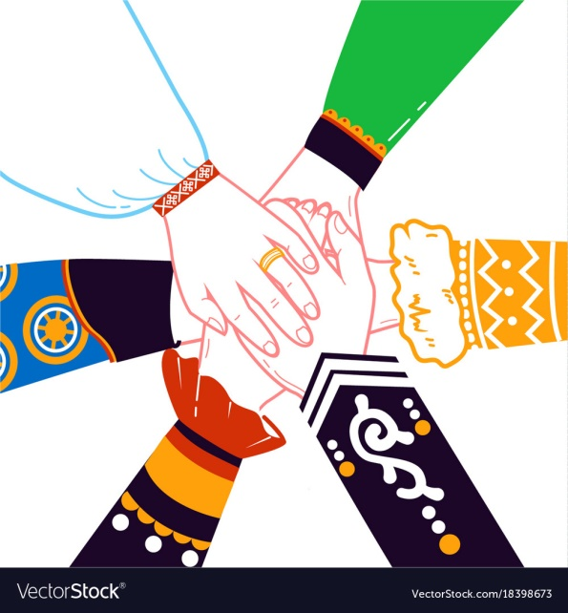

Авторы: Белова Диана Александровна
педагог-организатор

Хабаровск
2020 г.
Пояснительная записка
Гражданско-патриотическое воспитание сегодня – одно из важнейших звеньев системы воспитательной работы. Необходимо начать прививать ребенку любовь к Родине, стране, своему народу с раннего детства.
Дети часто спрашивают о том, большая ли наша страна, кто живет в нашей стране, сколько в ней городов, начинают интересоваться прошлым нашей Родины. Приобщение младших школьников к истории и народной культуре становится социальным заказом общества, что отражено в директивах государственных документах: в законе «Об образовании», в «Концепции государственной национальной политики». Важно донести это до создания воспитанников, с малых лет воспитывать мужество, смелость, самоотверженность, героизм, а также уважение к государственной символике, любовь к родному городу, краю, Родине, культуре многонациональных народов России. Одним из важных государственных праздников в календаре России – это День Народного Единства.
В преддверье этой даты в нашем Центре мы, педагоги, подготовили и провели тематический праздник «Мне бы только суметь о России моей, полным голосом, спеть», в котором приняли участие коллективы Центра: театральная студия «Вектор», литературная студия «Пегасик», детский театр «Сюрприз», образцовый хореографический ансамбль «Радуга», учащиеся гимназии №6, вокалистка фолк-фьюжен проекта «Красные бусы».
На праздник были приглашены гости из Биробиджана, наши давние друзья, ученики средней школы с. Птичник (ЕАО), которые являются активными членами Российского Движения Школьников. Наши гости подготовили к празднику литературную композицию из стихов собственного сочинения, презентацию деятельности в организации.
В ходе мероприятия ведущие рассказали об истории праздника с помощью электронной презентации, а чтецы прочитали стихи, посвященные Дню народного единства. Кроме того, участникам праздника было предложено выполнить литературно-творческие задания: сочинить четверостишие о родине, написать стихотворение с предложенными словами. К процессу сочинительства подключились не только юные участники праздника, но и гости, а так же взрослые. На праздник были приглашены родители, бабушки участников мероприятия. Праздник проводился в рамках детско-взрослого сообщества. Таким образом, все смогли стать не только зрителями, но участниками действия.
Цель: Воспитание гуманной, духовно-нравственной личности, достойных будущих граждан России, патриотов своего Отечества.
Задачи:
- Способствовать формированию чувства гражданственности и патриотизма.
- Развивать литературные способности и кругозор учащихся.
- воспитывать интерес к изучению истории своей страны, чувство гордости и уважения к защитникам государства.
- Закреплять у детей знания о государственной символике страны.
Тип мероприятия: тематический праздник
Методы и приёмы: метод познавательного интереса (расширение кругозора), словесный комментарий, сотворчество, коллективная творческая и интеллектуальная деятельность, использование занимательного практического материала.
Технологии:сотрудничества, группового взаимодействия, интегрированного и игрового обучения, ИКТ.
Место проведения: | Актовый зал  МАУДО ДЮЦ «Восхождение»
Возраст участников: | Театральная студия «Вектор», Литературная студия «Пегасик», Образцовый детский театр кукол «Сюрприз»,  Образцовый хореографический ансамбль «Радуга»,  Образцовая театральная студия «Диалог»,  Клуб чирлидеров «Смайл»,  Учащиеся гимназии №6,  Учащиеся МБОУ «Центр образования имени В. И. Пеллера» с. Птичник Биробиджанского муниципального района ЕАО,  М. А. Савченко, поэт, член Союза Российский писателей.
Участники: | 9 -14 лет.
Оборудование: | Звукоусиливающая аппаратура;  Радиомикрофон 2шт.;  ПК с hdmi портом для подключения к видеопроектору;  Экран для трансляции видеороликов.  Канцелярские принадлежности: листы бумаги, карандаши и ручки.
Тематический праздник, посвященный Дню народного единства
«Мне бы только суметь
о России моей полным голосом спеть»

Звучит песня
Р. Рождественского на слова Д Тухманова «Родина моя»
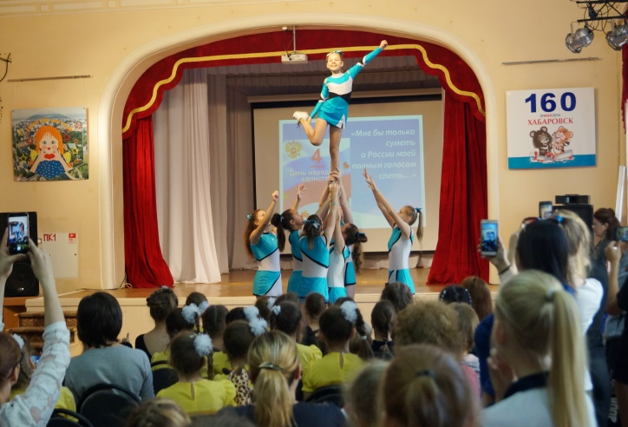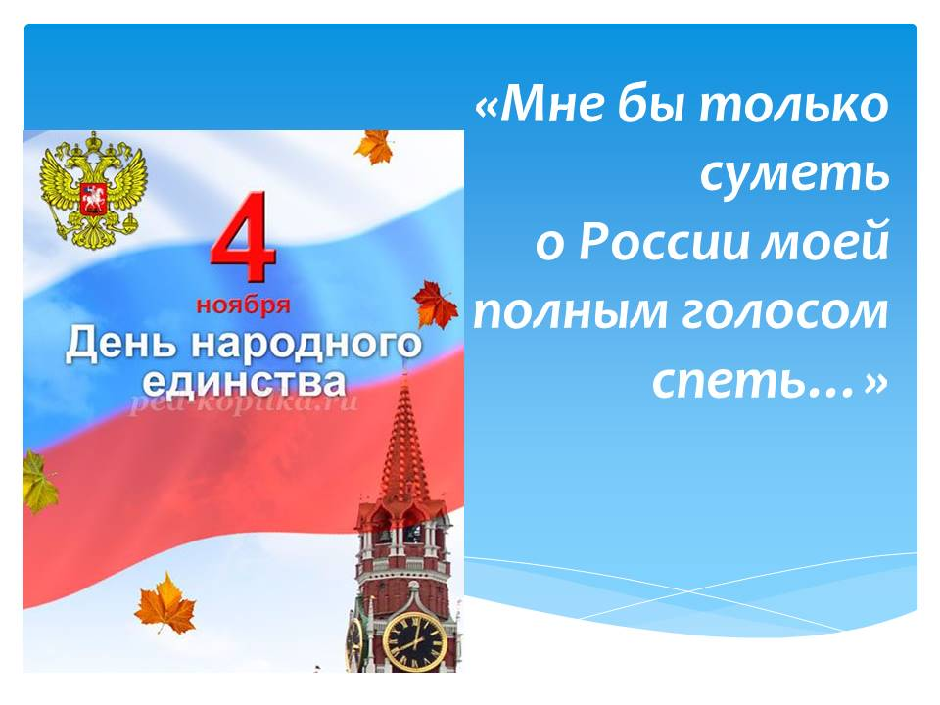
Выступает клуб чирлидеров «Смайл» На экране СЛАЙД№1

Ведущий 1:
Здравствуйте, дорогие гости! Мы очень рады видеть вас. Сегодня у нас праздник, который посвящён нашей Родине. Совсем скоро, 4 ноября, вся Россия отмечает праздник «День народного единства».
Ведущий 2:
Этот праздник совсем молодой, ему всего 13 лет. Но это не вновь придуманный, а восстановленный праздник. У него очень древняя история.
Ведущий 1:
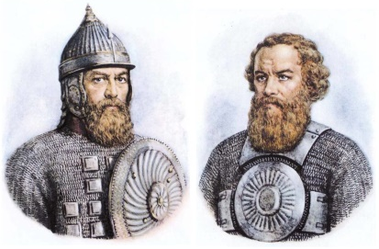
Послушайте одну историю. Всё началось 400 лет назад, в 17 веке. Тогда на Руси началось страшное время, которое называлось Смутой (все смешалось, ничего не понять). В стране не было царя, не соблюдались законы. Этим воспользовались предатели - бояре (знатные богачи). Они хотели стать ещё богаче, продав свою Родину врагам (полякам). Поляки захотели захватить нашу страну, сделать ее частью своего государства.
СЛАЙД№2
В Нижнем Новгороде в это время жил торговец Минин. Он был честным и добропорядочным человеком и люди выбрали его старостой города. Минин убеждал народ «стать за веру, за Отечество». Жители Нижнего Новгорода начали собираться вместе и решали, откуда взять людей и средства для борьбы с врагами. По совету Минина люди стали давать «третью деньгу», т.е. третью часть имущества, для снаряжения войска. По его же совету выбрали вождем войска князя Дмитрия Пожарского.
Ведущий2.
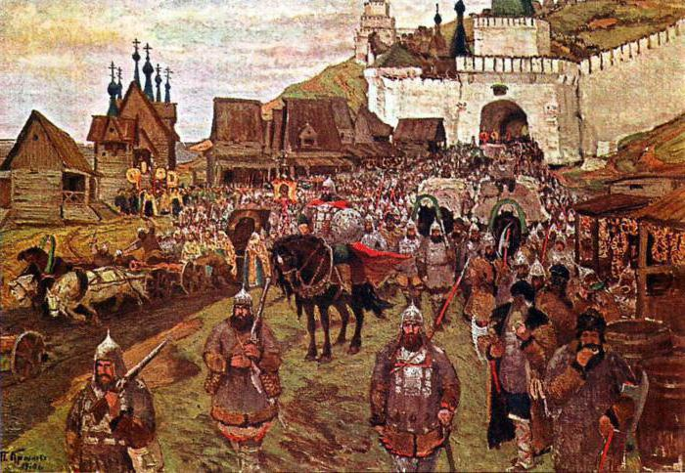
Скоро и другие города примкнули к Новгородцам. Вся Русская земля встала против захватчиков и предателей и в октябре 1612г. была Москва очищена от поляков. Люди восстановили государственную власть, избрали царя и передали ему власть. СЛАЙД№3

В Москве на Красной площади в честь победы над поляками установлен бронзовый памятник Минину и Пожарскому, чтобы люди не забывали и чтили героев своей страны. СЛАЙД№4
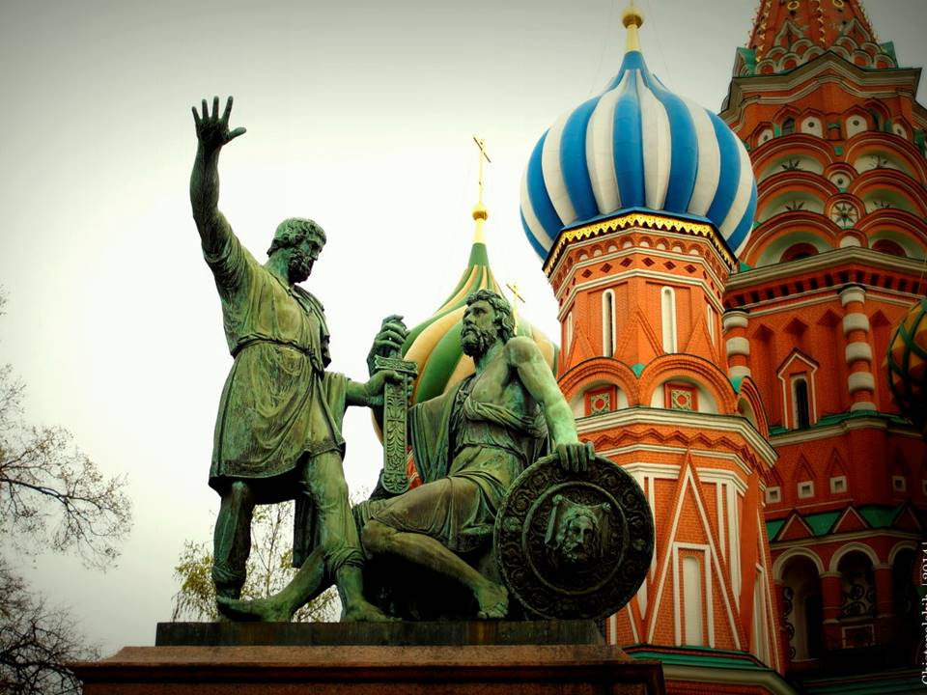
Ведущий 1:
Вот в честь этого события и празднуется День Народного Единства.
Прошло 400 лет, за это время много раз разные страны пытались захватить Россию, но ничего у них не получилось, все люди вставали на защиту своей страны.
Наша страна многонациональна, в России живет более 180 национальностей и у каждого свои обычаи, сказки и песни. Но у всех нас одна большая, единая Родина Россия!
Чтец:
Мне бы только суметь,
Мне бы только успеть
О России моей
Полным голосом спеть…
Чтоб за всю доброту
Отплатить ей добром,
Нужно песням звенеть
Серебром, серебром…
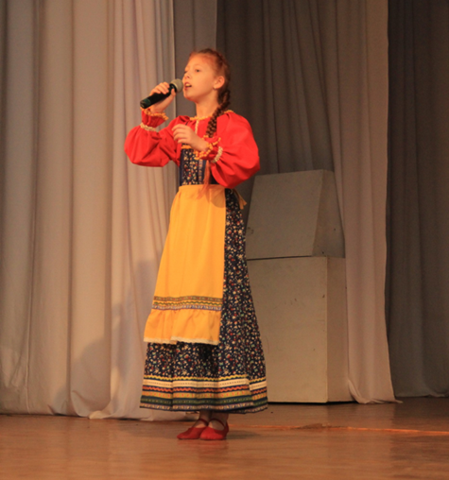
Ведущий 2: «Умывает красно солнышко» - поет солистка фьюжн-фолк проекта «Красные бусы»
ВИДЕО о природе России

Ведущий 1:
Замечательная песня о России. Наши ребята с детства любят свою Родину. И выражают эту любовь в стихах. Сами, как могут. Помогает им в этом поэтесса, Марина Александровна, руководитель студии « Пегасик», нам обо всем расскажет, и представит своих ребят.
Выступление студии «Пегасик»

СЛАЙД№5
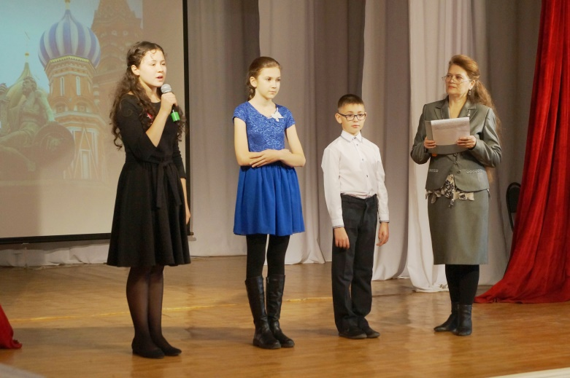

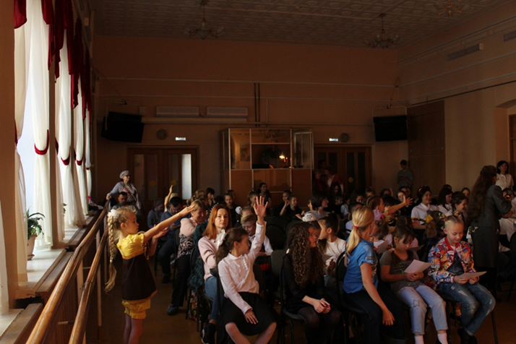
Ведущий 2:
Продолжим разговор о нашей Родине. Наша страна называется Россией, Российской Федерацией. Вопрос всем участникам: Чем отличается одна страна от другой?
Ответы из зала

Ведущий 2:
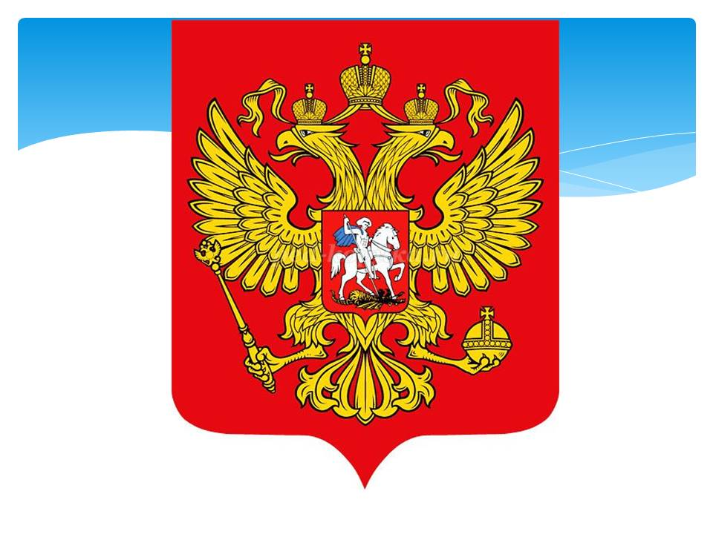
Правильно. Страны отличаются языком, на котором разговаривает народ, своими символами, историей, обычаями, традициями, географическим положением. Символы страны- это отличительные знаки с помощью которых можно понять принадлежность к стране. Назовите основные символы нашей страны
(Дети называют: герб, флаг, гимн). СЛАЙД№6
Герб – это эмблема государства, он изображается на печатях, паспортах, денежных знаках, документах. На нашем Российском гербе изображён двуглавый золотой орёл на фоне российского флага. Орёл – символ солнца, небесной силы, огня и бессмертия. Это очень древний герб. Он появился 500 лет назад.
Чтец:
У России величавой
На гербе орёл двуглавый,
Чтоб на запад и восток
Он смотреть бы сразу мог.
Сильный, мудрый он и гордый.
Он – России дух свободный. (Александр Трифонов)
Ведущий 1:
Издавна в России традиция – на праздник звать гостей. И мы не отступаем от этой традиции. Сегодня у нас гости, Ребята из Биробиджана, школы №1 поселка Птичник. Они тоже любят свою Родину, и тоже посвящают ей стихи.
Сначала они покажут нам небольшую визитку, так сказать, представятся, и почитают свои стихи.
Выступление учащихся Центра
образования им. В.И. Пеллера
Еврейской Автономной Области СЛАЙД№7
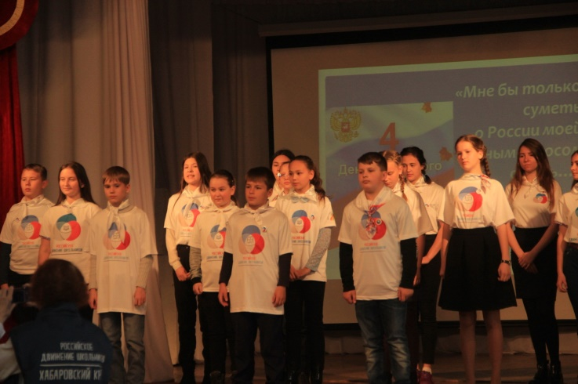
Ведущий 2:
Вот такие у нас гости! Дорогие ребята, к нам на праздник еще прибыли гости из далекой Африки. Они прослышали про наш праздник, и приехали нас поздравить. Встречайте, танец –
«Африка - жирафика» в исполнении образцового хореографического ансамбля «Радуга».
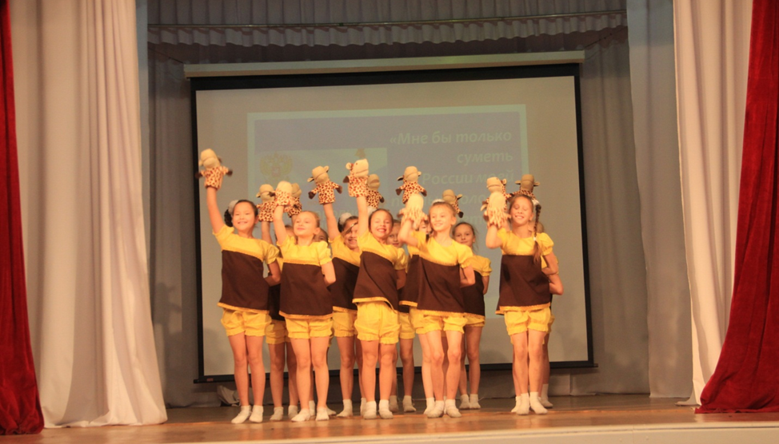
Ведущий 1:
Спасибо, дорогие гости. Мы продолжаем разговор о символике России.
Ведущий 2:
Российский флаг – это трёхцветное полотнище с белой, голубой и красными полосами.
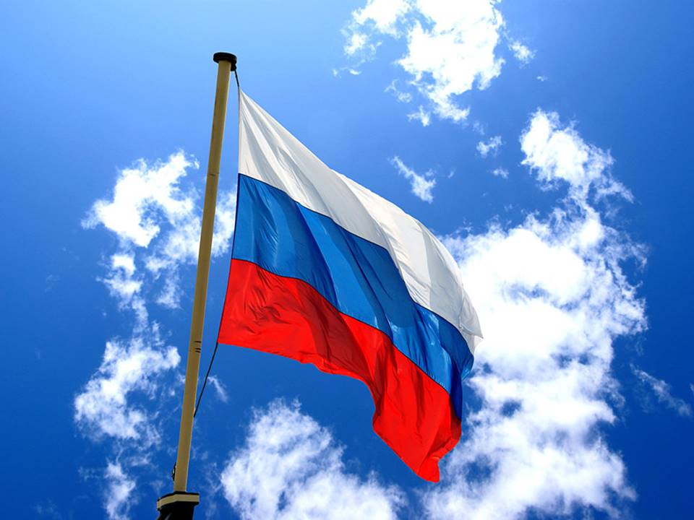
СЛАЙД№8

Что символизирует белый, синий, красный цвета российского флага? Есть разные версии.
1 версия - это единство моря, земли и неба.
2 версия – это содружество трёх славянских народов.
3 версия: белый цвет – вера, чистота;
Синий цвет – небо, благородство, верность;
Красный цвет – героизм, отвага, смелость.
4 версия - белый – это вера, синий – надежда, а красный – любовь.
Чтец:
Красно - сине - белый флаг,
Ты – страны родимой стяг.
Гордо веешь до небес,
Что мы знаем о тебе?
Сила жизни – красный цвет,
Цвет сражений и побед.
Проливалась красным цветом
Кровь погибших в войнах дедов.
Синий цвет – вселяет веру
В Отчизну, в правильное дело.
В нём – народа постоянство,
Дружба, неразрывность, братство.
Самый верхний – белый цвет –
Неба чистого привет.
Пусть над нами будет ясно!
Каждый день будет прекрасным!
Ведущий 1:
Гимн Российской Федерации – символ нашего государства. А кто автор слов и музыки?
(дети отвечают)
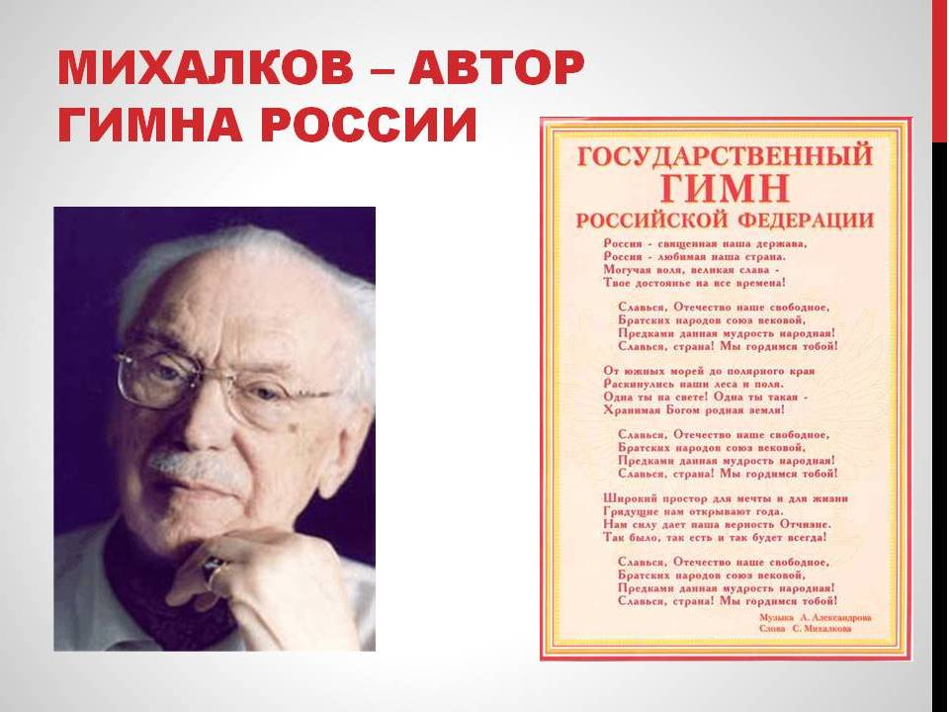
Музыку гимна придумал композитор Александров, а слова – поэт Сергей Михалков. Этот поэт написал очень много стихов для детей, вы их хорошо знаете.
Дети вспоминают произведения С.В. Михалкова:
“Дядя Стёпа”,“А у вас?”,“Фома”,“Мы с приятелем” и др.
СЛАЙД№9
Ведущий 2:
Люди издавна любили гордые и смелые песни. Уже у древних народов были торжественные песнопения. В них славились красота родной земли, её богатство, подвиги героев. Вопрос в зрительный зал: - Когда звучит гимн?
Ответ: При встрече высоких гостей, на торжественных собраниях, в честь спортсменов – победителей на соревнованиях.
А сейчас мы послушаем Гимн – торжественную песнь нашей Родины. Запомните, что гимн государства нужно слушать стоя.
Звучит фрагмент Гимна.
Ведущий 1:
У каждой страны есть кроме символов и главный город - столица.
Назовите столицу России (Москва).
СЛАЙД№10
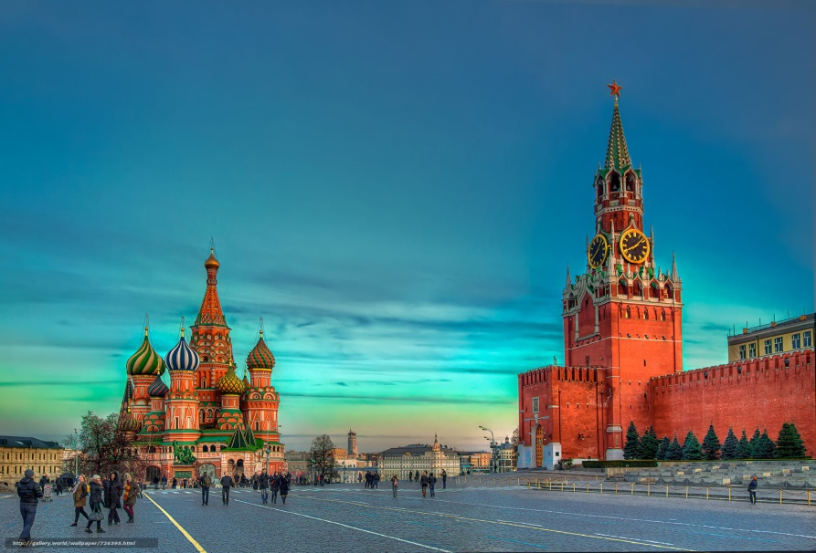
Чтец:
Россия — необъятная страна.
Но ты, столица, у нее одна.
Хоть я ни разу не была в Москве,
Но очень много знаю о тебе.
На башне у Кремля горит звезда,
Которая не гаснет никогда.
Течет прекрасная Москва-река,
И мост через нее, как радуга-дуга.
Тебя, Москва, люблю я всей душой,
Ты покорила всех своею красотой!
Ведущий 2:
В каждой стране есть главный человек - президент. Назовите нашего Российского президента.
(Дети называют президента России) СЛАЙД№11
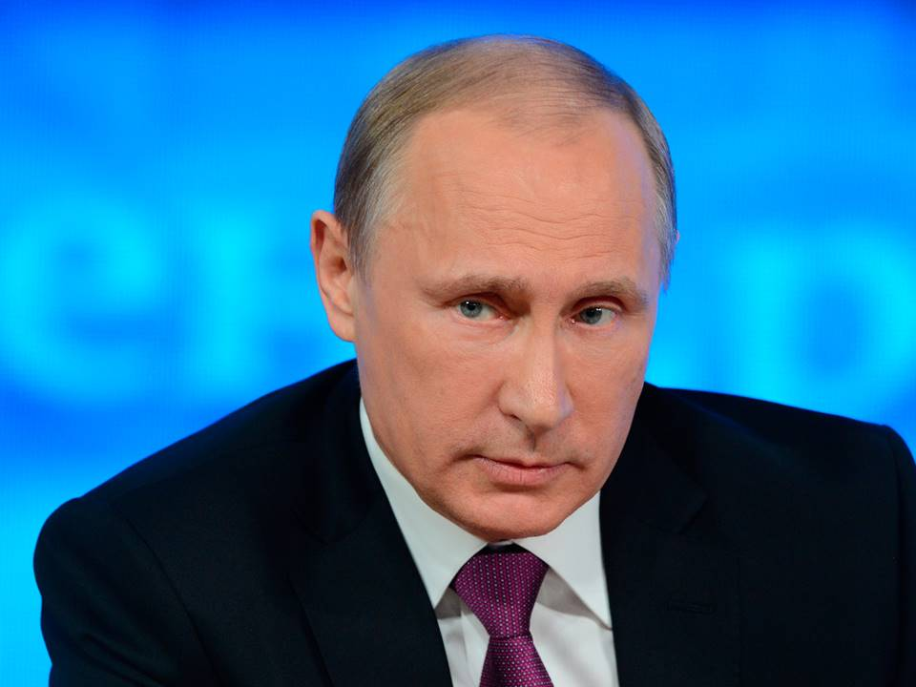
Ведущий 2:
Много разных прекрасных стран есть в мире и каждый народ больше всего любит свою Родину. Но все мы родом из детства. И любить свою родину учимся в детстве. Сейчас мы с вами послушаем стихотворение
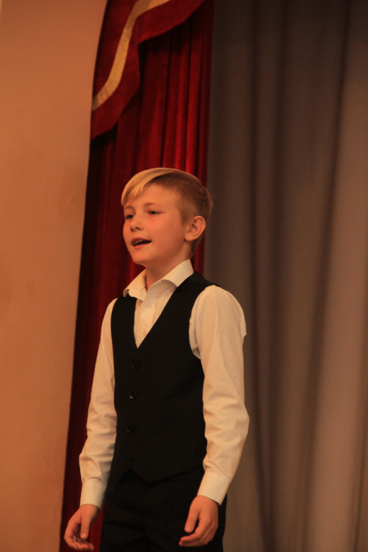
«Игра в солдатики»
в исполнении Ильи Решетникова,
учащегося образцового театра «Сюрприз».
СЛАЙД№12
Ведущий 1:
Да, русские ни с мечом, ни с калачом не шутили. Врагов себе не искали, друзьями дорожили. Берегли русские земли, воспевали красоту Родины в песнях, сказаниях. На праздничных гуляньях затевали игры, пляски.
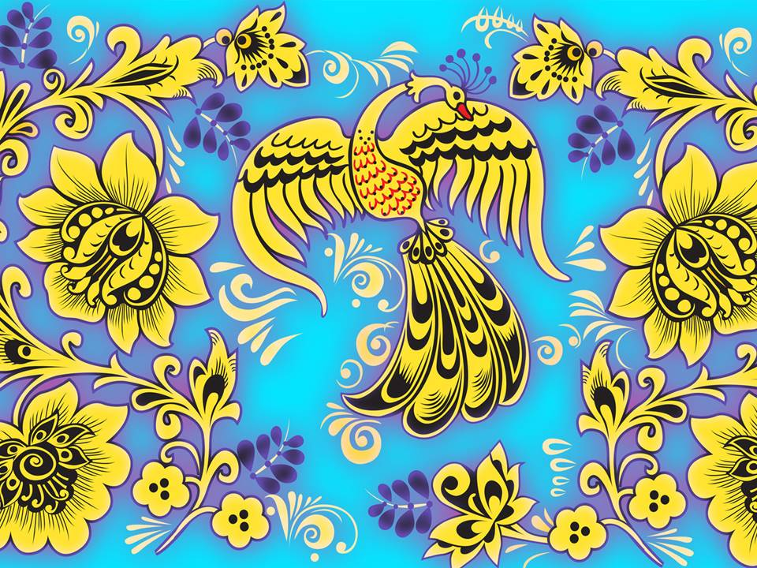
Для нас поет Федеева Катя. Песня о «Русских мастерах»
СЛАЙД№13
Дорогие ребята, дорогие гости. А кто из вас хочет написать стихи про Родину нашу Россию прямо сейчас? Давайте все вместе попробуем. Вам поможет поэтесса Марина Александровна.

СЛАЙД№14 Ребята сочиняют стихи
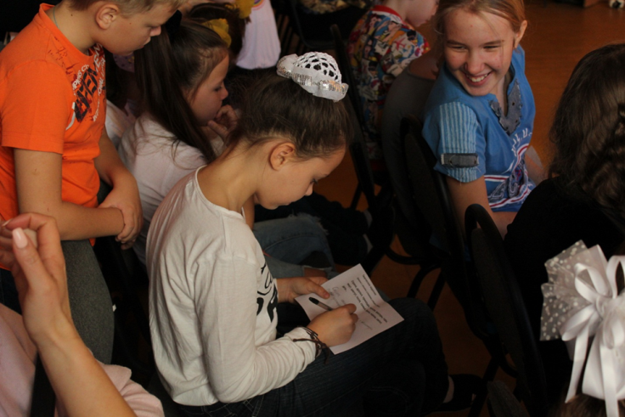
Ведущий 2:
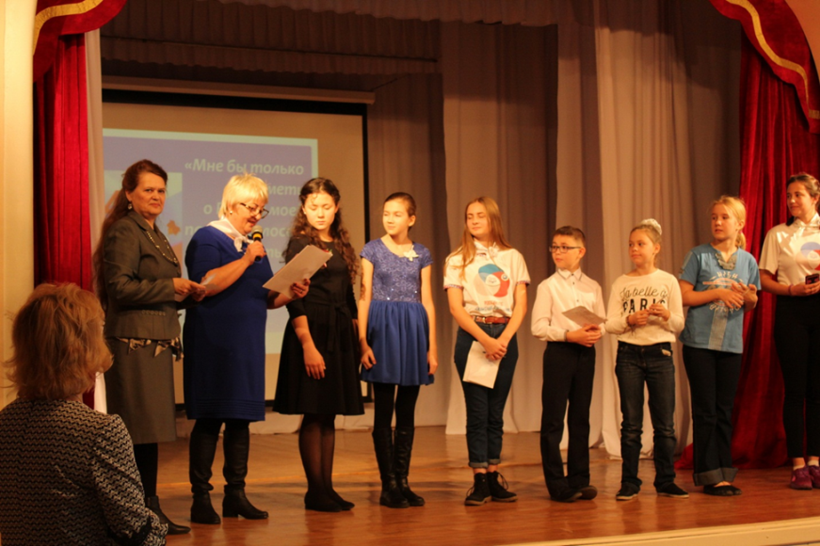
Молодцы ребята. Я предлагаю прочитать стихи, которые у вас получились.
Дети читают стихи, которые написали в итоге литературной игры

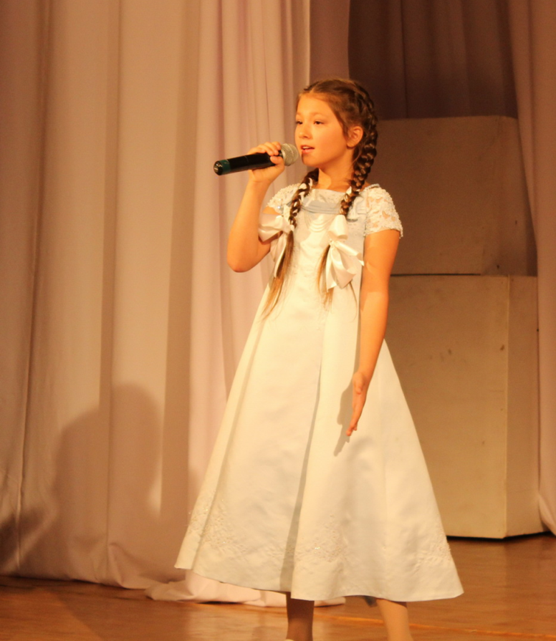
Ведущий 1:
Для нас поет солистка вокального ансамбля «Соловушка»
Чтец:
В День единства будем рядом,
Будем вместе навсегда,
Все народности России
В дальних селах, городах!
Вместе жить, работать, строить,
Сеять хлеб, растить детей,
Созидать, любить и спорить,
Охранять покой людей,
Предков чтить, дела их помнить,
Войн, конфликтов избегать,
Чтобы счастьем жизнь наполнить,
Чтоб под мирным небом спать!
(Наталья Майданик)
Ведущий 2:
А наш праздник подошел к концу. До свидания, до новых встреч!

Анализ проведённого мероприятия.
На протяжении всего мероприятия психологическая атмосфера была доброжелательной. Внешнее убранство помещения соответствовало цели проведения мероприятия. В полной мере были соблюдены гигиенические требования в ходе подготовки и проведения мероприятия: стулья в кабинете были расставлены для удобства учащихся. Помещение было чистым и проветренным.
В ходе проведения праздника я использовала следующие методы:
- Метод иллюстрирования.
Метод иллюстрирования, театрализации и игры соединяет тему с моим замыслом.
- Метод игры.
Данный метод был использован для того, чтобы сочетать в себе информационно - логическое и информационно - образное начала, педагогику, искусство и творчество, обладающие необыкновенной силой воздействия на мысли и чувства человека.
Предназначение этих методов - предельно донести информацию, заложенную в цели мероприятия, добиться эмоционального восприятия действия и включить в него аудиторию.
Следует отметить, что мероприятие прошло на высоком уровне, в доброжелательной и радушной атмосфере. Удалось наладить хороший контакт с аудиторией. Общение было свободным и непринужденным. В дискуссии и играх принимали участие все присутствующие. Наблюдалось хорошее настроение присутствующих: все были увлечены темой мероприятия. Я смогла заинтересовать детей, вовлекая их в совместную, творческую и игровую деятельность, которая содействовала расширению кругозора детей, формированию чувства гордости за русский народ, православного мироощущения, дружбы и единения.
В заключение хочется отметить, что в ходе данного мероприятия у детей происходит саморазвитие личности, развитие творческой активности, коммуникативные связи и удовлетворение от работы.
Занятие способствовало расширению общекультурного кругозора, формированию ключевых компетенций в области информационных технологий.

Список используемой литературы
- Алексеев Михаил. Праздник войны и мошны. «Коммерсантъ- Власть». 2005,№ 44 (647).
- Баймухаметов Сергей. Хороший Минин при плохой игре. 4 ноября- День народного единства против кремлёвских бояр.- «Новая газета». 2005, № 82, 03. 11.
- Громов Андрей. Что мы празднуем 4 ноября? Эксперт. 2005, № 42
- Кузьма Минич Минин. Редакционная статья. «Родина». 2005, № 11.
- Межрелигиозный совет России ещё раз разъяснил суть нового праздника - Дня народного единения. Сайт «Мир религий».-
http://www.religio.ru/arch/04Nov2005/news/11548.html
- Новый российский праздник: что празднуем и почему?- Программу «Темы дня» ведёт Владимир Кара- Мурза.- Радио «Свобода», 04. 11. 2005.- http://www.svoboda.org/ll/grani/1105/ll.110405-1.asp
- Широкорад Александр. Тайны нового праздника 4 ноября. Мифы, вновь возрождённые, теснят мифы, вышедшие из употребления. «Независимое военное обозрение». 2005, № 42, 3 ноября.-
http://nvo.ng.ru/printed/history/2005-11-03/1_tainy.html

